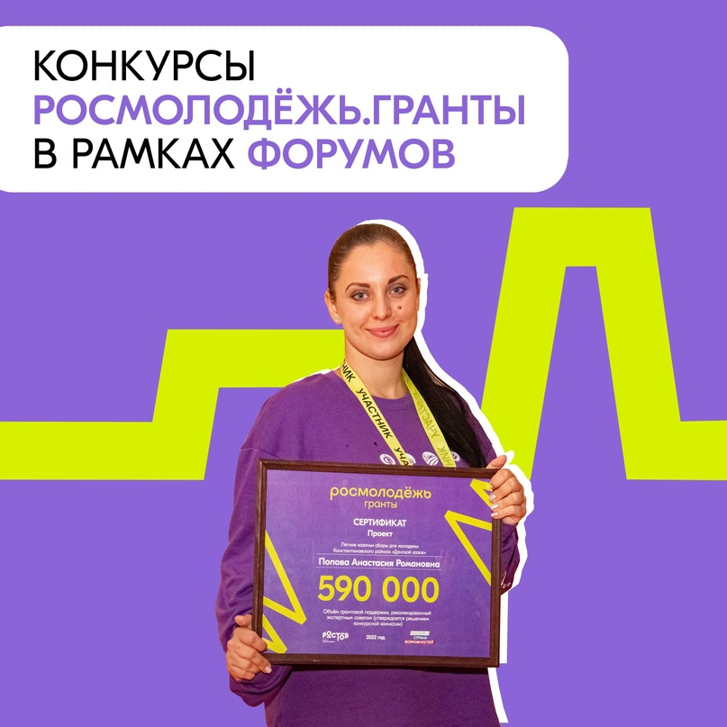

Семинар по подготовке документов на получение грантов на реализацию молодежных проектов в 2024 году

Администрация Иркутского районного муниципального образования сообщает, что Фонд поддержки и развития предпринимательства Иркутской области Центр «Мой бизнес» проводит семинар 10 июня 2024 года с 16 до 18 часов о подготовке заявки и документов от граждан, проживающих на территории Иркутской области, в возрасте от 18 до 35лет на получение грантов на реализацию проектов в сфере молодежной политики, направленных на решение конкретной актуальной социальной проблемы и улучшение социальной ситуации и муниципальных образованиях Иркутской области.
Конкурсный отбор проектов состоится в период проведения Международного молодёжного форума «Байкал» с 12 по 16 августа на оз. Байкал (Малое море).
На семинаре выступят специалисты министерства по молодежной политике Иркутской области, эксперты и расскажут:
- какие проекты интересны региону;
- как оформить проект;
- какие документы требуется приложить к проекту.
При подготовке проектов Фонд окажет консультационную поддержку.
Для участия в семинаре необходимо зарегистрироваться на сайте: https://b24-Ihhn2e.bitrix24.site/crm_form_yywig/.
Для подключения необходимо пройти по ссылке: https://telemost.yandex.ru/j/78977605044969.

